附件

资阳区“十四五”现代工业发展与优势产业发展、潜力产业培育研究发展规划
（征求意见稿）

益阳市资阳区工业和信息化局
二〇二一年十二月

资阳区“十四五”现代工业发展与优势产业发展、潜力产业培育研究
一、“十三五”期间工业经济发展完成情况
“十三五”期间，我区以习近平新时代中国特色社会主义思想为指导，全面贯彻落实党方针政策，深入贯彻党的十八大、十九大会议精神，完成了“十三五”规划的各项目标任务。
（一）工业经济指标稳中有进。“十三五”期间，资阳区规模工业企业数量从2016年112家发展到2020年122家；规模工业企业总产值从2016年242.9亿元增长到2020年382亿元，年均增长11.4%；规模工业增加值从2016年53.4亿元增长到2020年91亿元，可比增长9%；工业固定资产投资从2016年到2020年年均增长9.53%,其中工业技术改造投资年均增长10.54%。

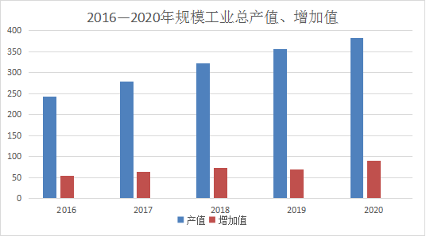
（二）龙头企业带动作用强。2016年-2020年，资阳区总产值过亿元企业从64家发展到86家，规模工业总产值从217.5亿元增长到367.2亿元，占全区规模工业总产值比重从89.5%增长到96.1%；总产值10亿元以上企业从3家发展到5家，规模工业总产值从36.7亿元增长到123.7亿元，占全区规模工业总产值比重从15.1%增长到32.2%。规模工业税收在全区税收占比越来越大，2020年规模工业总税收5.28亿元，税收百万以上的有包括三木电气、瑞亚高科、恒辉电阻等22家企业，税收千万以上的包括口味王、宇晶机器、奥士康、皇爷食品、生力材料、鸿源稀土、瀚鑫机械7家企业，其中口味王税收达到2.51亿元。
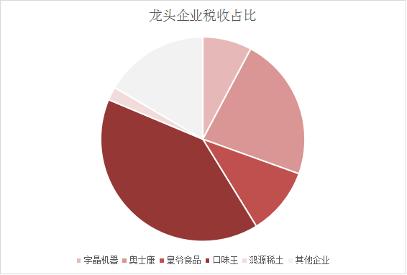
1.7%

47.5%
9.4%
19.7%
6.4%
15.3%
全区现有上市企业奥士康、宇晶机器2家，先后于2017年、2018年在深圳证券交易所挂牌上市，成为益阳市第5、第6家A股上市企业。五年来，全区累计新引进工业项目142个，其中投资过亿元项目28个，新开工项目28个，新投产项目22个。明正宏电子、南洋包装建成投产；宇晶机器智能装备生产基地启动试生产；省级重点项目奥士康三期全面动工；鼎旺蓝特电子、海达仪器、高登电子、新方向阻燃材料等新签约项目启动建设。一大批骨干企业做大做强，成为工业经济的“领头羊”。
（三）四大主导产业特色明显。“十三五”期间，全区实施“项目立区、工业强区”发展战略，大力发展电子信息、食品加工、装备制造、新材料四大主导产业。以长春经开区为工业建设主阵地，重点打造了电子产业园、新材料产业园和食品加工园三个特色园区，初步形成“一区三园”、四大产业集群的工业发展格局。其中电子信息产业园在2019年成功申报湖南省电子电路板特色产业园区，成为全省首个PCB产业项目招商省推、审批优先、资源倾斜的特色园中园。 2016-2020年，四大产业齐头并进，装备制造总产值从47.9亿元增长至68.9亿元，电子信息总产值从46.4亿元增长至87亿元，新材料从总产值18.3亿元增长至26.4亿元，食品加工从总产值82.9亿元增长至155亿元，2020年四大产业占全区规模工业总产值的18%、22.7%、6.9%、40%。
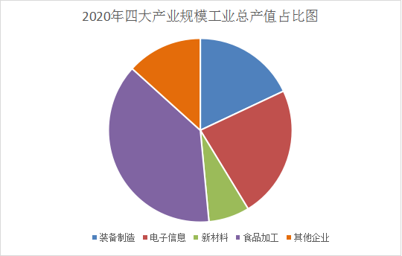
40%
22.7%
12.4%
6.9%
18%
（四大产业规模工业企业数量表）
项目数量（个） | 装备制造 | 电子信息 | 农产品加工 | 新材料 | 其他企业
2016年 | 20 | 28 | 30 | 9 | 25
2020年 | 23 | 34 | 25 | 12 | 28
升降 | 3 | 6 | -5 | 3 | 3
（四）工业创新驱动明显增强。2016年全区高新技术企业仅6家，在区委、区政府的大力支持及出台的《资阳区科技创新奖励办法》（试行）等政策鼓励下，2020年高新技术企业发展至30家，高新技术产业增加值占GDP比重从2016年的25%增长到2020年的33%。目前全区拥有省科技厅认定的工程技术研究中心3家，省工信厅认定的企业技术中心5家、企业设计中心2家，省发改委认定的企业技术中心和工程研究中心7家，国家级星创天地1家，省级星创天地2家。自2018年企业“上云”、“上平台”活动开展以来，共帮助中小企业“上云”443家，“上平台”6家。
二、存在的问题与短板
（一）产业结构层次不高。我区企业以劳动力密集型为主，小微企业数量众多，抗风险能力弱，企业大多不具备生产研发能力，发展空间不足。虽然大力发展劳动密集型产业是我国实现现代化的必经之路，在一定时期内能够提供大量就业岗位，但随着智能制造、自动化生产线兴起，低效率、高成本的生产线将无法适应新的生产需求，无法使企业在激烈竞争中获得优势。
（二）产业链发展不完善。一是产业关联性不强。我区产业内部融合发展程度不高，企业间相互支持、相互依赖的专业化分工协作的产业网络未形成，致使我区产业联系不够紧密。二是产业链条不长。我区企业大多为中端产品制造，没有形成一套从上游生产到终端销售完备的产业链。以电子信息产业链为例，全区有奥士康、明正宏等多家生产高端线路板及电阻电容的企业，有配件资源却无相关的终端产品企业。
（三）智能制造、信息化水平滞后。目前我区智能制造、信息化水平仍处于初级阶段，大部分中小企业信息化、自动化基础薄弱，生产过程技术含量相对较低，所雇佣的技术人员的技术水平也相对有限，且部分企业的管理仍旧以传统管理模式为主，对于信息化发展并不重视，利用信息技术改造和提升传统产业的主动性不强。
三、“十四五”工业经济发展规划
“十四五”期间，我区将深入贯彻党的十九大和十九届二中、三中、四中、五中全会精神，全面落实《中共中央关于制定国民经济和社会发展第十四个五年规划和2035年远景目标的建议》文件内容，着力发展积极推进产业结构优化升级，加快数字化发展，加快构建新发展格局，为实现高质量发展提供有力支撑。
- 发展目标。
预计2025年，全区完成规模工业总产值700亿元以上，年均增长13%以上；制造业规模企业增加值可比增长达到10%以上；工业固定资产投资年均增长11%以上；工业技术改造投资年均增长13%以上；制造业增加值占GDP比重达12.5%以是，战略性新兴产业总产值占工业总产值比重达35%以上；规模工业企业新产品销售收入占主营业务收入比重达16%以上；新增规模工业企业100家以上；制造业高新技术企业达80家以上；产值过100亿元制造业企业达1家以上；产值50亿—100亿元制造业企业达2家以上；税收过亿元制造业企业达3家以上，上市企业达4家以上，全区先进制造业水平进入全省第一方阵。
- 发展重点。
继续培育状大四大支柱产业，围绕电子信息、食品加工、装备制造、新材料四大主导产业做文章、强实体、提品质、增活力。一是用好湖南省电子电路板特色产业园区这块金字招牌，围绕奥士康、明正宏、维胜科技、鼎旺蓝特等重点企业引进项目，促成电子电路板产业链上下游配套，真正做到建链、强链、延链、补链。预计2025年，电子信息产业规模工业总产值达400亿元以上，新净增规模企业50家以上。二是依托宇晶机器、翰鑫机械、富佳科技、山河智能等现有装备制造产业集群，聚焦中国制造2025计划，形成智能装备制造、农业机械、特色装备及配套零部件等优势突出、配套较为完整的产业发展格局。引进一批新兴装备制造产业类企业，开发一批技术水平国内领先的重点产品。预计2025年，装备制造产业规模工业总产值达100亿元，新净增规模企业20家以上。三是以湘味食品、陶伍食品、颐丰食品为龙头代表，大力发展食品加工产业，打响资阳特色休闲食品品牌。预计2025年，食品加工产业规模工业总产值达100亿元以上。新净增规模企业15家以上。培育国家级农业产业化龙头企业2家、省级农业产业化龙头企业3家。四是充分发挥鸿源稀土、菲美特、宇星碳素、新方向、生力科技、安雅达等新材料企业的龙头带动作用。积极扶持鸿源稀土、生力科技、安雅达、菲美特上市融资，鼓励企业做大做强。预计2025年，新材料产业规模工业总产值达100亿以上，其中鸿源稀土、生力科技年产值达15亿元以上。新净增规模企业15家以上。五是积极发展新能源、节能环保、生物医药等优势产业链产业，积极推动发展软件服务、现代物流、文化创意、电子商务、工业设计、工业金融等生产性服务业。
- 发展措施。
1、狠抓项目建设。“十四五”期间，继续以项目建设为抓手，为全区工业经济发展注入强劲动力。一是狠抓立项争资。深入研究国家、省、市政策，针对国家扶持方向和重点，特别是此次新冠病毒肺炎疫情防控带来的新变化，围绕新型优势产业链、重大战略对接重大产业发展，谋划一批符合国家产业政策，争取更多项目进入上级部门的项目“笼子”，确保工业项目立项争资到位资金1亿元以上，年均增长18%。二是狠抓招商引资。瞄准“三类500强”企业、上市企业、行业龙头企业定点招商，争取与其中的中联重科、蓝思科技、东台精机等大企业接洽合作。积极利用“湘商大会”“益商大会”等各类招商平台，依托现有龙头企业发展优势，大力开展以商招商。三是狠抓项目落地。促成金康电路板、高登电子、莱通光学、鑫佰利、奥士康三期、星之源等在建项目尽快竣工达产；促成鸿源稀土整体搬迁、菲美特二期等项目尽快启动建设。四是狠抓项目提质。继续实施营商环境优化年行动，大力开展企业帮扶，营造尊商、亲商、安商、惠商的良好社会风尚，以全天候无条件不打折的“店小二”“急郎中”服务，为企业发展保驾护航。积极培育生力材料、鸿源稀土、维胜科技、明正宏、金康电路板、菲美特等高新技术企业，加快其上市进程，助力上市公司带动支柱产业强盛。
2、狠抓企业科技创新。深入推进创新引领开放崛起战略，助推企业转型升级。一是引导企业加大科研投入，支持企业与科研院所合作设立高水平研发机构，协助企业申报省级以上工程技术研究中心等科技创新平台，促进产学研一体化发展。“十四五”期间，培育高新技术企业20家，培育国家级企业技术中心2家，省级企业技术中心、工程中心、设计中心10家，完成工业技改投资年均递增13%以上。二是落实两化融合发展战略，培育一批两化融合贯标试点企业，增加产品的附加值，提高企业生产能力，加快企业运行效率。同时引导更多企业上云、上平台来打破企业内部“信息孤岛”，实现生产与管理资源优化、数据集成共享。
3、狠抓数字经济建设。加快推进5G、人工智能、工业互联网等“新基建”建设力度，铺就长远发展的“高速路”。一是加快基础建设。到2025年，全区基本完成5G规模组网，中心城区、重要功能区、重点应用区和交通干线等实现5G网络覆盖，能够满足典型垂直行业的5G网络商用需求。二是加强5G应用。依托5G建设，打造一批5G示范应用场景，形成一批特色鲜明、亮点突出、可复制可推广的应用标杆，提升企业智能化水平。

资阳区工业和信息化局
2022年3月10日

